Hướng dẫn cài

1. Git clone về máy
2. Mở file vừa git clone về bằng pycharm
3. Vô File - setting chọn theo ảnh 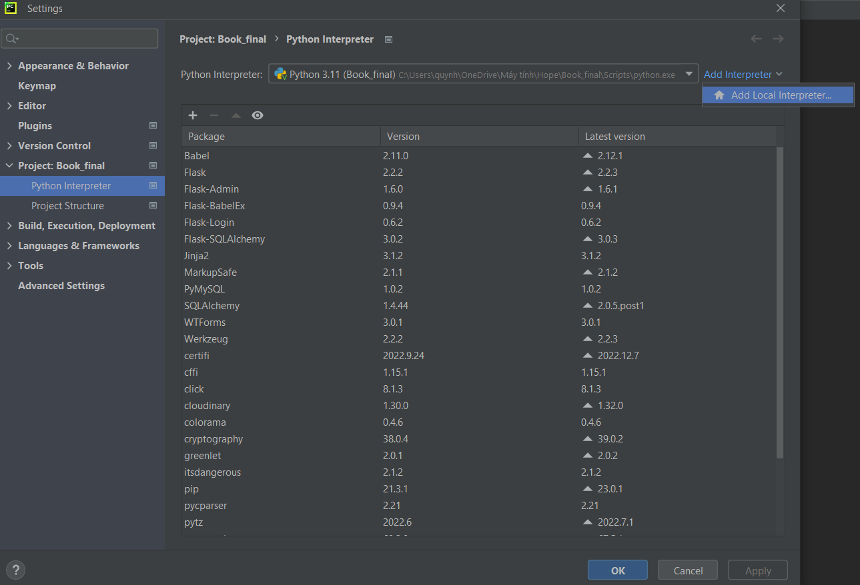

Ấn Ok – Ok để tạo môi trường ảo.

1. Vô terminal gõ lệnh: pip install -r requirements.txt
2. Mở mysql tạo schema finaltest với tk root pw 12345678
3. Chạy các lệnh để add thông tin vào mysql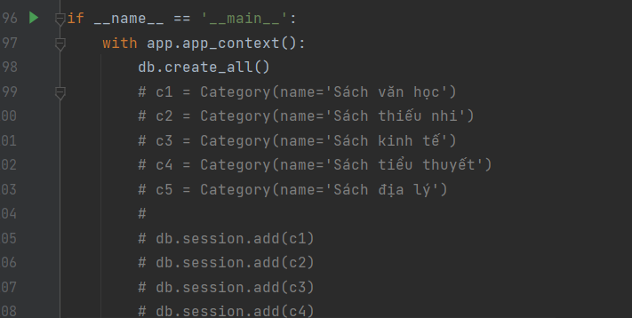
4. Tài khoản admin: tk admin pw 12345678